新 书 推 荐
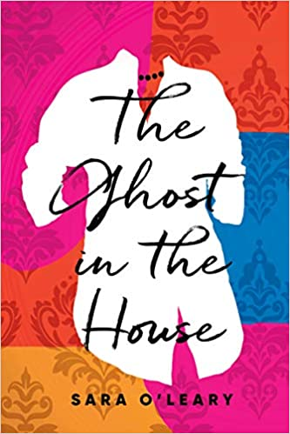
中文书名：《房中鬼》
英文书名：THE GHOST IN THE HOUSE
作 者：Sara O’Leary
出 版 社：Doubleday
代理公司：Westwood/ANA/Claire Qiao
页 数：208页
出版时间：2020年7月
代理地区：中国大陆、台湾
审读资料：电子稿
类 型：惊悚悬疑

内容简介：

如果你发现家里有鬼魂出没怎么办？如果你发现，你就是那只鬼魂怎么办？

在费伊（Fay）人到中年时，她在钢琴上醒来，产生了一种强烈的直觉，家里有什么地方不对劲。从表面上来看，她的生活完美无缺：她嫁给自己所爱的男人，住在小时候梦寐以求的那种房子里，她的生活充满了各种各样的可能性。但是，不知道因为什么，费伊在自己曾经幸福美满的家中感受到了闹鬼一般的困扰。

房子里所有费伊本该熟悉无比的物品突然都改变了。附近还有一个面色苍白的奇怪女孩四处游荡，声称自己“把费伊带回来了，”但是这都没有费伊在家中的床上发现自己的丈夫埃里克（Alec）和另一个女人在一起更让她感到震惊。

不知怎么的，埃里克离开了费伊，开始了新的生活。那个口口声声说没有她自己就活不下去的男人现在却在一个房子里，和两位妻子住在一起——其中一个妻子还对他怀有复仇的念头。当费伊开始接受现实的处境时，她必须考虑自己曾经做过的所有选择，以及那些她未曾做过——现在也不会做出——的选择。

在这部精彩的黑色戏剧处女作中，萨拉·奥利里探索了家庭和存在主义，以及婚姻的黑暗之处和生命的意义。

作者简介：

萨拉·奥利里（Sara O’Leary）曾出版过两本短篇小说集，她在不列颠哥伦比亚大学（University of British Columbia）学习编剧，后在蒙特利尔的康科迪亚大学（Concordia University）教授创意写作。她曾为《温哥华太阳报》（The Vancouver Sun）和CBC电台撰写文学专栏文章，还著有十几本深受喜爱、广受好评的儿童读物，也是一位获奖作家。《房中鬼》是她的第一部长篇小说。

谢谢您的阅读！
请将反馈信息发至： 乔明睿（Claire）
安德鲁﹒纳伯格联合国际有限公司北京代表处
北京市海淀区中关村大街甲59号中国人民大学文化大厦1705室, 邮编：100872
电话：010-82449026
传真：010-82504200
手机：15804055576
Email: Claire@nurnberg.com.cn
网址：www.nurnberg.com.cn
微博：http://weibo.com/nurnberg
豆瓣小站：http://site.douban.com/110577/
微信订阅号：ANABJ2002

